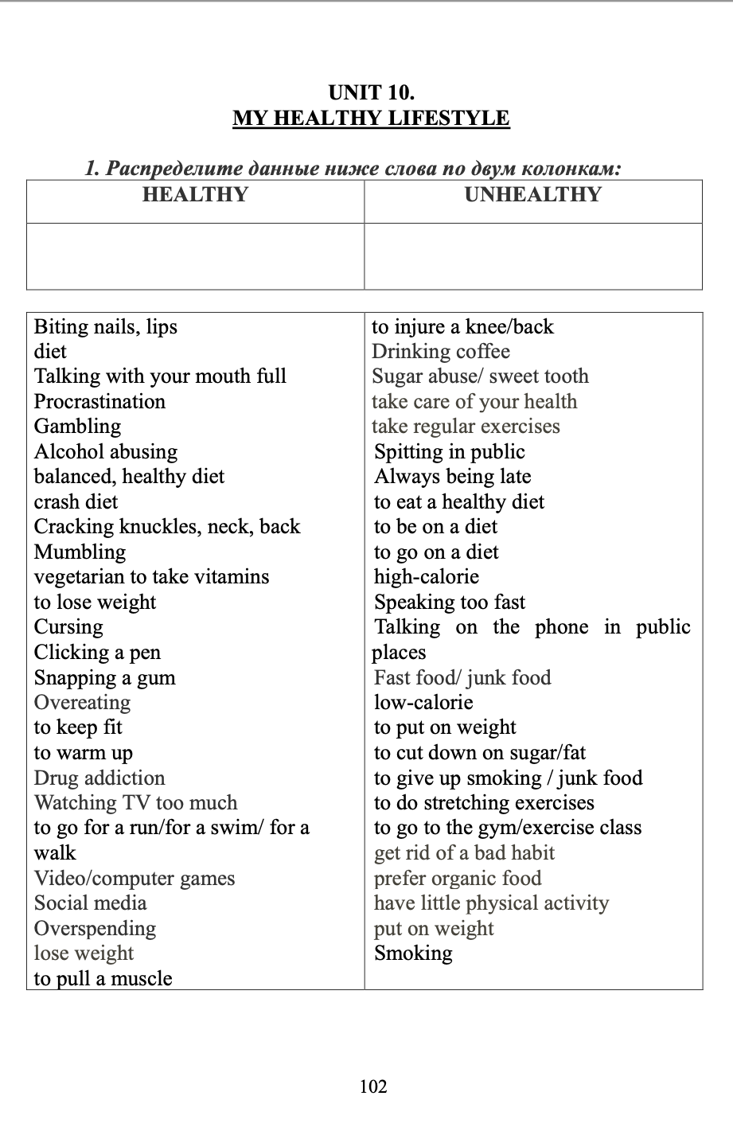

! ЗАДАНИЕ: ВЫПОЛНИТЬ ПИСЬМЕННО, В ТЕТРАДИ УПР. 1, 2, 3, 4, 5

